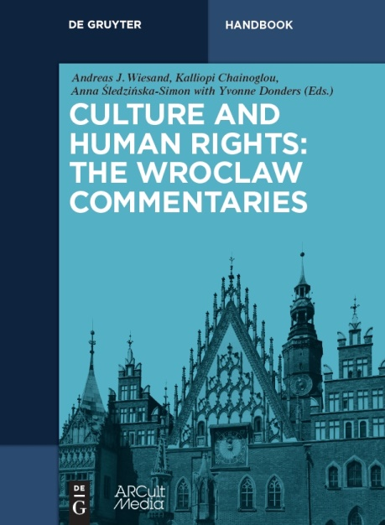
CULTURE AND HUMAN RIGHTS:
THE WROCLAW COMMENTARIES
(Kultur und Menschenrechte: Die Breslau-Kommentare)
Herausgeber: Andreas Joh. Wiesand, Kalliopi Chainoglou und
Anna Śledzińska-Simon in Zusammenarbeit mit Yvonne Donders

De Gruyter, Berlin/Boston und ARCult Media, Köln 2016,
360 Seiten, EUR 99,95 / US $110 / £80
Hardcover: ISBN 978-3-11-044050-8
e-book – PDF: 978-3-11-043225-1
e-book – EPUB: 978-3-11-043236-7
- Das Handwörterbuch zu Menschenrechtsfragen mit kulturellen Bezügen
- 7 Überblicksartikel und 123 Stichwortbeiträge, verfasst von 96 Experten/innen
- Entwickelt von ARCult Media im Rahmen von Breslau – Europäische Kulturhauptstadt 2016
Unter dem Patronat von:
Gabriella Battaini-Dragoni, Stellv. Generalsekretärin des Europarates;
Gerhart Rudolf Baum, Menschenrechtsanwalt und früherer Bundesinnenminister (zuständig für Kultur);
Rafał Dutkiewicz, Oberbürgermeister der Stadt Breslau / Wrocław;
Farida Shaheed, UN Berichterstatterin für kulturelle Rechte, 2009-2015
Fachbeirat:
- Yvonne Donders (Amsterdam, Vorsitzende)
- Heiner Bielefeldt (Erlangen)
- Janet Blake (Teheran)
- Paul de Hert (Brüssel/Tilburg)
- Andrzej Jakubowski (Warschau)
- Annamari Laaksonen (Sydney)
- Federico Lenzerini (Siena/Miami)
Die WROCLAW COMMENTARIES befassen sich mit aktuellen Rechtsfragen und politischen Konsequenzen im Themenfeld Menschenrechte und Kultur (im weiteren Sinne), darunter: Kunst-, Presse- und Meinungsfreiheit; das Recht auf Teilhabe an der Kultur, an alten und neuen Medien sowie am Kulturerbe; Fragen religiöser und sprachlicher Rechte; der Schutz kultureller Minderheiten; Sicherung kultureller Vielfalt und weitere Aspekte.
Fachleute aus allen Teilen Europas und aus den anderen Weltregionen kommentieren ihr jeweiliges Stichwort auf der Grundlage internationaler und nationaler Rechtsinstrumente, von Grundsatzentscheidungen in der Rechtsprechung sowie der einschlägigen Literatur. Das Ergebnis: Ein nutzerfreundliches Handbuch für den Informationsbedarf von Richtern, Anwälten, Behörden und Parlamenten, Beratern, Wissenschaftlern und anderen, die im Bereich von Kultur und Menschenrechten arbeiten oder sich engagieren.

[ Bestellung ]

